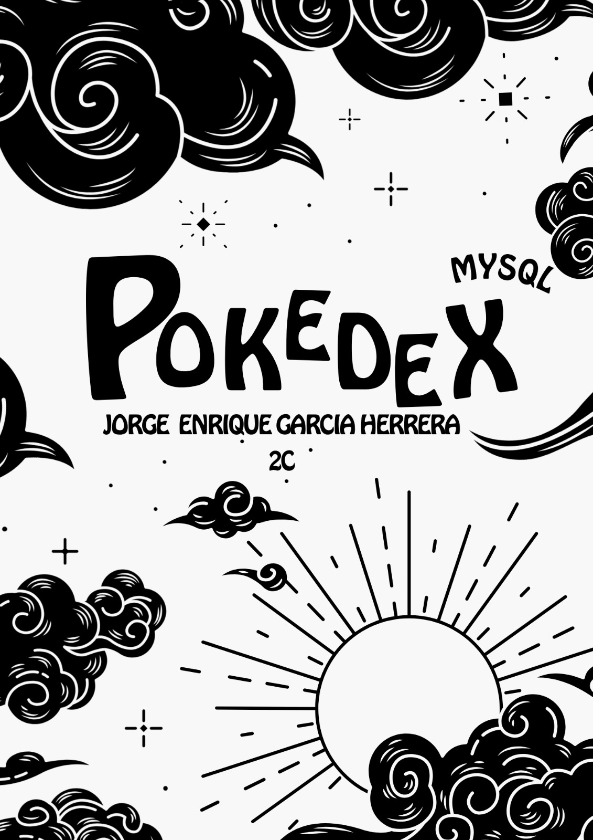

Documentación del proyecto: Pokédex
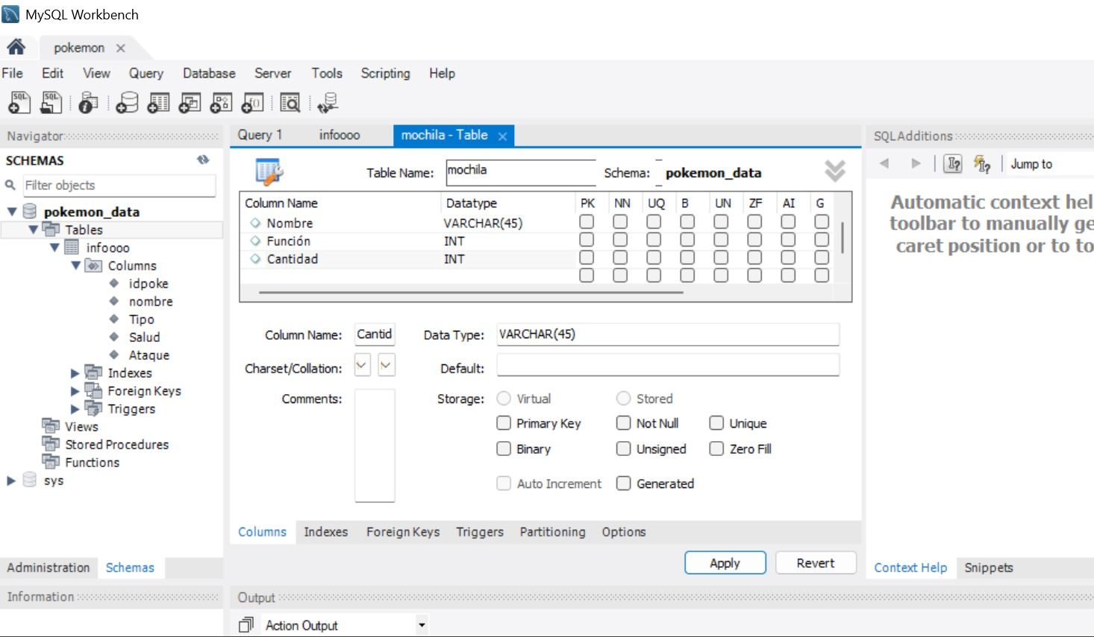
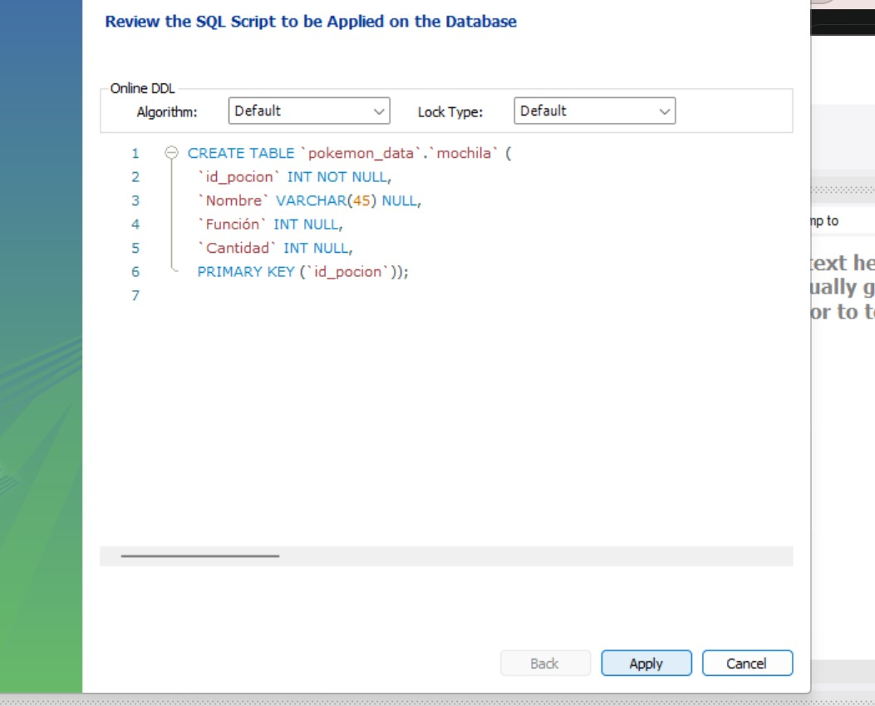

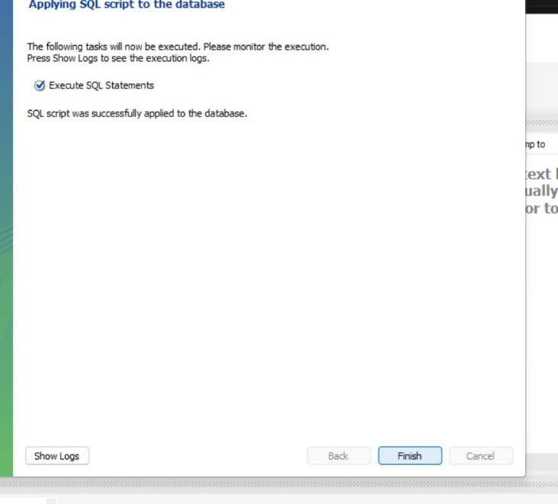

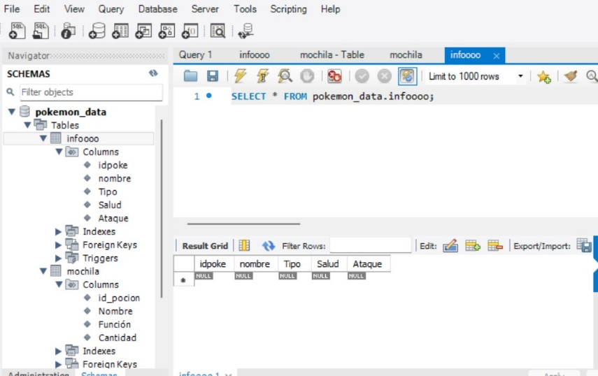

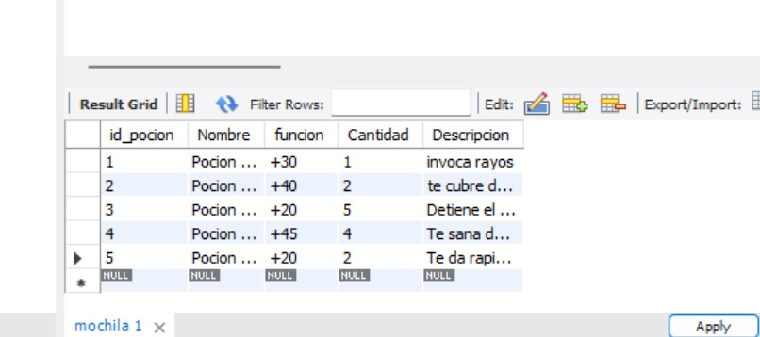
- Creación de la base de datos
Primero creé la base de datos con el siguiente comando:
SQL
CREATE DATABASE pokemon_data;
Con esto generé el espacio donde voy a almacenar toda la información de mi proyecto.
Después seleccioné la base de datos con:
SQL
USE pokemon_data;
Esto me permitió trabajar directamente dentro de ella.
- Creación de tablas
Después creé las tablas. Por ejemplo, hice una tabla llamada mochila, donde guardo las pociones:
SQL:
CREATE TABLE mochila (
id_pocion INT NOT NULL,
Nombre VARCHAR(45),
Funcion INT,
Cantidad INT,
PRIMARY KEY (id_pocion)
);
Aquí lo que hice fue:
Definir id_pocion como un número entero que no puede estar vacío
Usar VARCHAR(45) para guardar texto como el nombre
Crear una llave primaria para que cada poción sea única
- Tipos de datos
En mi base de datos utilicé diferentes tipos de datos:
INT: para números (como vida, ataque o cantidad)
VARCHAR: para texto (como nombres)
NOT NULL: para obligar que un campo tenga valor
- Llave primaria
Usé PRIMARY KEY en el campo id_pocion porque necesito que cada registro sea único y no se repita.
- Consulta de datos
Para ver la información de una tabla usé:
SQL:
SELECT * FROM infoooo;
Con este comando puedo ver todos los datos guardados en la tabla de Pokémon.
- Inserción de datos
Para agregar información utilicé:
SQL:
INSERT INTO mochila (id_pocion, Nombre, Funcion, Cantidad)
VALUES (1, 'Poción', 50, 3);
Esto me permite guardar nuevos datos dentro de la tabla.
- Actualización de datos
Si quiero cambiar un valor uso:
SQL:
UPDATE mochila
SET Cantidad = 5
WHERE id_pocion = 1;
Aquí modifiqué la cantidad de una poción específica.
- Eliminación de datos
Para borrar un registro utilizo:
SQL:
DELETE FROM mochila
WHERE id_pocion = 1;
Esto elimina un dato específico de la tabla.

También utilicé la interfaz gráfica de MySQL Workbench para crear tablas de forma visual.Al aplicar los cambios, el programa genera automáticamente el código SQL y lo ejecuta.

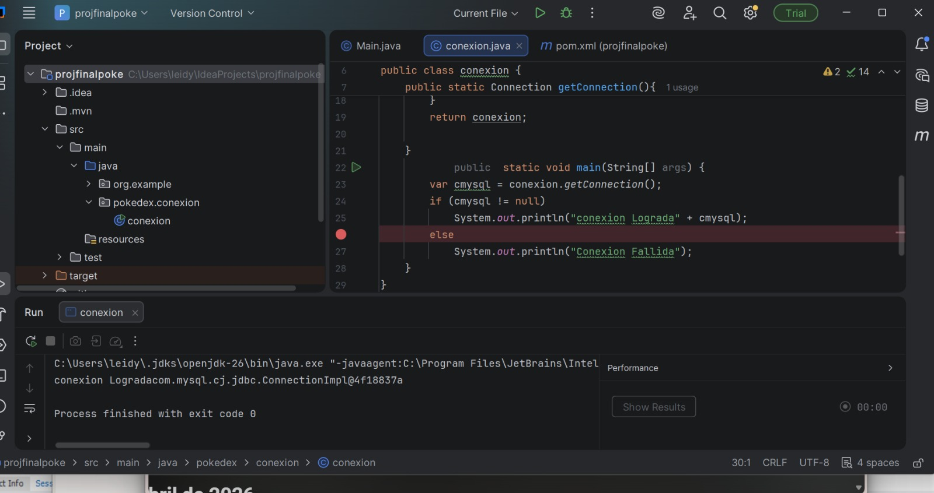
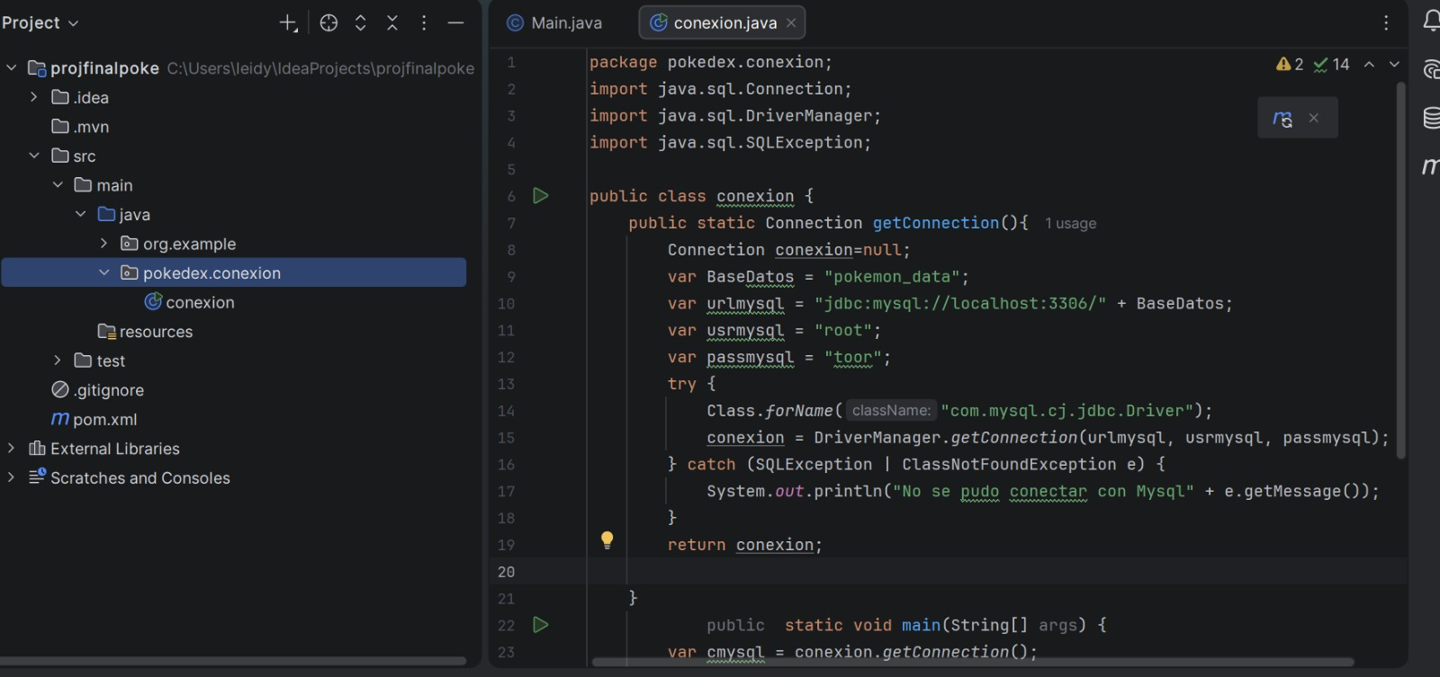

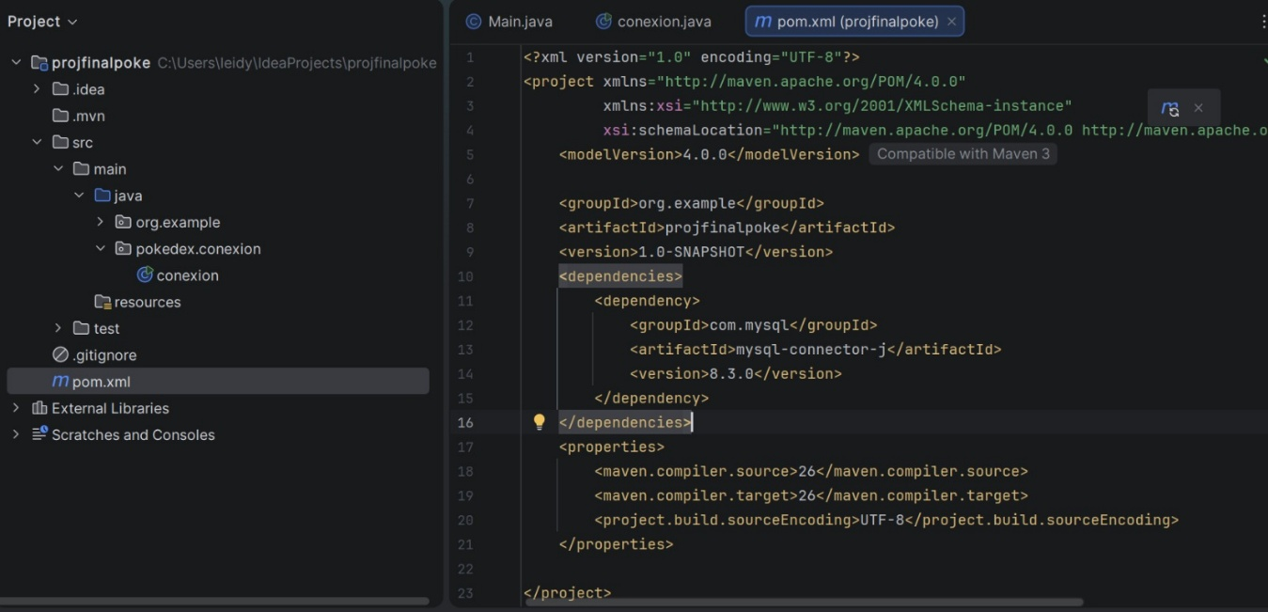
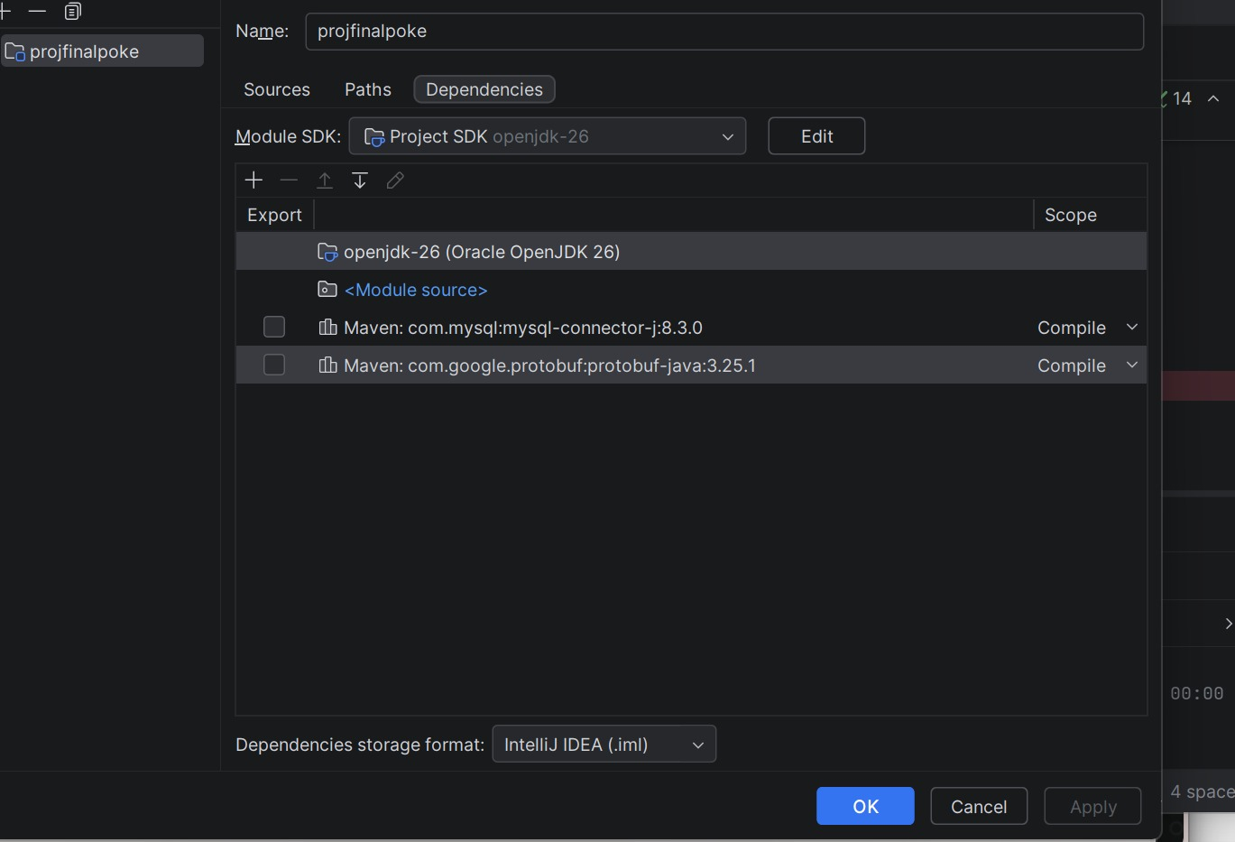
Después de crear mi base de datos en MySQL, el siguiente paso fue conectarla con Java en intellij para poder usarla dentro de mi programa.
- Conexión a la base de datos
Para conectarme, creé una clase llamada conexión.java, donde escribí lo siguiente:

Public static Connection getConnection() {
Connection conexión = null;
Var BaseDatos = “pokemon_data”;
Var urlMysql = “jdbc:mysql://localhost:3306/” + BaseDatos;
Var userMysql = “root”;
Var passMysql = “toor”;

Try {
Class.forName(“com.mysql.cj.jdbc.Driver”);
Conexión = DriverManager.getConnection(urlMysql, userMysql, passMysql);
} catch (SQLException | ClassNotFoundException e) {
System.out.println(“No se pudo conectar con Mysql: “ + e.getMessage());
}

Return conexión;
}
- ¿Qué hice aquí?
Definí la base de datos (pokemon_data)
Usé una URL de conexión (jdbc:mysql://localhost:3306/)
Coloqué usuario y contraseña
Cargué el driver de MySQL
Intenté conectarme usando DriverManager
- Prueba de conexión
Después hice un main para comprobar que sí funcionara:
Java
Var cMysql = conexión.getConnection();

If (cMysql ¡= null) {
System.out.println(“Conexión lograda”);
} else {
System.out.println(“Conexión fallida”);
}
- Resultado
En la consola me apareció que la conexión fue exitosa, lo que significa que Java ya puede comunicarse con mi base de datos.
- Uso de Maven (dependencias)
Para que Java pudiera conectarse a MySQL, agregué una dependencia en el archivo pom.xml:
XML
<dependency>
<groupId>com.mysql</groupId>
<artifactId>mysql-connector-j</artifactId>
<version>8.3.0</version>
</dependency>
- ¿Para qué sirve?
Esto descarga automáticamente el conector de MySQL, que es necesario para que Java entienda cómo conectarse a la base de datos.

- Estructura del proyecto
Organicé mi proyecto de la siguiente forma:
Src/main/java
Paquete: pokedex.conexion
Clase: conexión.java
Esto me ayuda a mantener el código ordenado.
- Uso de la base de datos
- Una vez conectado, ya puedo hacer consultas como:
- Obtener datos de Pokémon
- Guardar información
- Modificar registros

- Datos en la tabla bag
- En la tabla mochila agregué datos como:
- Id de la poción
- Nombre
- Función (lo que hace)
- Cantidad
- Descripción
- Ejemplo de datos:
- Poción que cura +30
- Poción que da rapidez
- Poción que invoca rayos
Esto simula los objetos dentro de una Pokédex.
En esta parte del proyecto logré conectar mi base de datos con Java utilizando JDBC.Gracias a esto, ahora puedo interactuar con la información de la Pokédex desde mi programa, lo que hace el sistema más dinámico y funcional.
Como mejora futura, podría implementar una interfaz gráfica para que el usuario interactúe con la Pokédex de forma visual.
También podría agregar más tablas, como habilidades o tipos de Pokémon, y relacionarlas entre sí.
En una versión más avanzada, se podrían relacionar las tablas mediante llaves foráneas para conectar Pokémon con sus objetos o habilidades.

El uso de una base de datos permite organizar la información de manera eficiente, evitar duplicados y facilitar la consulta de datos en tiempo real.
En conclusión, este proyecto me permitió comprender cómo conectar una base de datos con Java y manipular información mediante SQL.
Aprendí la importancia de estructurar correctamente los datos y cómo esto facilita el desarrollo de aplicaciones más completas.

